CONSELHO ESTADUAL DE EDUCAÇÃO
PROCESSO CEE Nº2195/73
INTERESSADO: FACULDADE DE CIÊNCIAS-BIOLÓGICAS DE ARARAS
ASSUNTO : Alteração da estrutura curricular do Curso do Farmácia.
Bioquímica
RELATOR : Consº Paulo Gomes Romeo
PARECER CEE Nº702/84 -CTG- APROVADO EM 16/05/84

1. HISTÓRICO:
A Faculdade de Ciências Biológicas de Araras solicita a este Conselho a alteração do currículo do curso de Farmácia e Bioquímica, no sentido “de melhorar o elenco das disciplinas que o compõe o liberar cargas horárias ocupadas por disciplinas complementares um tanto distantes das necessidades de formação de profissionais farmacêuticos, para a futura introdução de disciplinas complementares mais compatíveis com aquela formação”.

2. FUNDAMENTAÇÃO:
O pedido da Faculdade visa dar ênfase maior as disciplinas profissionalizantes mediante alteração da carga horária de algumas disciplinas, conforme quadro abaixo transcrito:
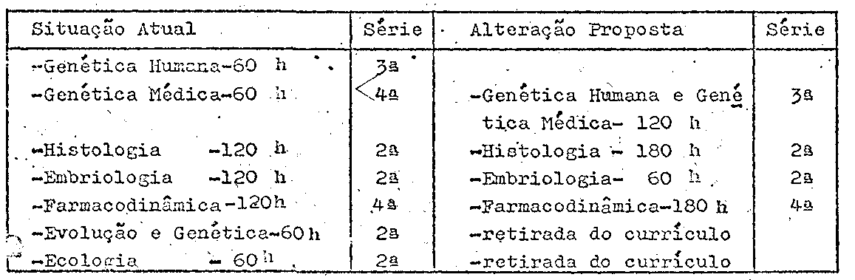
Com as modificações acima propostas, as quais o relator nada tem a opor, a carga horária fixada é de 4.080 horas, muito acima do mínimo exigido pela Resolução-CFE nº4/69 para o Curso de Farmácia é Bioquímica.
Caso aprovadas as codificações, deverá a Equipe Técnica deste Conselho solicitar a Faculdade o envio de novos anexos ao Regimento consubstanciando as referidas alterações.

3. CONCLUSÃO:
Favorável às modificações curriculares propostas pela Fa

PROCESSO CEE Nº2195/73 PARECER CEE Nº702/84

Culdade de Ciências Biológicas de Araras para o curso de Farmácia Bioquímica. Aplique-se no que couber a Deliberação-CEE nº34/75.

São Paulo, 11 de abril de 1.984
Consº Paulo Gomes Romeo - Relator

DECISÃO DA CÂMARA
A CÂMARA DO ENSINO DO TERCEIRO GRAU adota, como seu Parecer, o Voto do Relator.
Presentes os nobres Conselheiros: Alpínolo Lopes Casali, Armando Octávio Ramos, Erwin Theodor Rosenthal, Jessen Vidal, Manoel Gonçalves Ferreira Filho, Paulo Gomes Romeo e Roberto Vicente Calheiros.
Sala da Câmara do Terceiro Grau, em 25.04.84
a) Consº Moacyr Expedito M. Vaz Guimarães - Presidente

DELIBERAÇÃO DO PLENÁRIO
O CONSELHO ESTADUAL DE EDUCAÇÃO aprova, por unanimidade, a decisão da Câmara do Ensino do Terceiro Grau, nos termos do Voto do Relator.
Sala “Carlos Pasquale”, em 16 de maio de 1984.
- Consº Célio Benevides de Carvalho
Presidente

